Pemanfaatan Ruang Kios dan Los Pasar
Studi Kasus Pasar Wamanggu Merauke

Saliki¹*, Triyatni Martosenjoyo¹, Afifah Harisah¹
¹Departemen Teknik Arsitektur, Fakultas Teknik, Universitas Hasanuddin
Jl. Poros Malino km. 6, Bontomarannu, Kabupaten Gowa, Sulawesi Selatan 92171
*Email: gondesms09@gmail.com
DOI: 10.25042/jpe.112019.10

Abstrak
Permasalahan penelitian ini yakni perilaku pemanfaatan ruang Kios/Los pada Pasar Wamanggu Merauke dimana ruang berjualan tidak mampu mengakomodir aktivitas pedagang dalam menata barang dagang serta melayani pembeli dan ruang sirkulasi yang sempit. Oleh karena itu pedagang menggunakan selasar yang dinilai lebih memenuhi aktivitas berjualan. Tujuan dari penelitian ini untuk mendapatkan gambaran, pola perilaku pedagang Kios/Los dalam melakukan aktivitas jual beli, pola pemanfaatan ruang Kios/Los yang di lakukan oleh pedagang dalam berjualan, mengetahui dimensi dan penataan perabot yang digunakan pedagang dalam pemanfaatan kios/los sehingga berpengaruh terhadap ruang aktivitas jual beli. Penelitian menggunakan pendekatan kualitatif dengan metode studi kasus serta sampling purposive dengan informan 10 pada los bumbu dapur, 5 pada los sayur, los buah serta 6 pada kios pakaian, obyek penelitian yaitu ruang berjualan kios/los dan subyek adalah pedagang kios/los. Lokasi penelitian di Pasar Wamanggu Merauke dengan waktu 5 bulan. Hasil penelitian didapat bahwa perilaku pola perilaku cenderung pada pengakraban antara penjual dan pembeli, seperti teguran, obrolan, dan berkumpul. Perilaku pemanfatan ruang menggunakan selasar untuk berjualan baik dengan menata seluruh atau sebagian barang pada selasar. Ukuran ruang berjualan yang ideal pada los bumbu dapur, los sayur, los buah adalah 250 cm x 300 cm dengan jenis perabot Case Fixture atau rak terbuka dengan ukuran 250 cm x 150 cm x 100 cm dan pola sirkulasi bentuk L pada los bumbu dapur dan pola sirkulasi bentuk Linier pada los sayur, los buah dengan ukuran area sirkulasi sebesar 50 cm-100 cm dan pada kios pakaian di pengaruhi oleh jumlah bukaan yakni. 1 bukaan dengan pola U dan Grid, 2 bukaan dengan pola L dan Grid, 3 bukaan dengan pola Linier dan Grid dan ruang ideal 350 cm x 400 cm sehingga didapat area sirkulasi sebesar 45,7 cm-61 cm dan pada selasar sebagai arah orientasi kios/los memiliki lebar ideal sebesar 400 cm.

Abstract
Trader Behavior Study of Space Utilization Kios/Los Market Case Study of the Wamanggu Market in Merauke. The problem of this study is the behavior of the spatial utilization of aisles in the Wamanggu Market in Merauke that the space of selling used cannot accommodate traders' activities in selling in arranging merchandise in the stalls and in serving buyers the circulation space of traders in serving buyers is narrow. Therefore, the traders choose to use an aisle which is considered to be more fulfilling the activities of traders in selling. The purpose of this research is to obtain the description of the behavior patterns of stall traders in conducting trade activity, the spatial utilization pattern of the stall was conducted by traders for selling, know the dimensions and arrangement of furniture used by traders and the arrangement of furniture is used the spatial utilization of stalls so that can affect to trade activities space. This research used a descriptive qualitative method with a case study approach and purposive sampling technique with the informants consisting of 10 spice traders, 5 vegetable and fruit stalls traders, and 6 in clothing stalls traders, while the object of research is the space of traders stalls, and research subjects are the stall traders. The research location is in the Wamanggu Market in Merauke, Merauke Regency with a research period of 5 months. The results obtained that the behavior patterns tend to be familiar with the seller and buyer, such as greeted, chatter, and gathered. Spatial utilization behaviour tends to use the aisles to selling by arranging all merchandise and part of the area of the aisle. The ideal size of the selling space in the spice stalls, vegetable stalls, and fruit stalls are 250 cm x 300 cm with the type of furniture Case Fixture or open shelves with a size of 250 cm x 150 cm x 100 cm and and circulation patterns of the L shape on the kitchen herbs and patterns Linear form circulation in vegetable stalls, fruit booths with a size of circulation area of 50 cm-100 cm and in the clothing stall is influenced by the number of openings namely: 1 opening with U and Grid patterns, 2 openings with L and Grid patterns, 3 openings with Linear and Grid pattern and ideal space of 350 cm x 400 cm so that the circulation area of 45.7 cm-61 cm is obtained and on the hallway as the orientation of the aisles has an ideal width of 400 cm

Kata Kunci: Pemanfaatan ruang, perilaku, pola penataan perabot

- Pendahuluan
Pasar Wamanggu merupakan pasar dengan bangunan modern yang terdiri dari 3 lantai, pada lantai 1 digunakan untuk pedagang kelontongan, sayur-sayuran, daging, ikan serta ikan asin sedangkan pada lantai 2 di peruntukan bagi pedagang pakaian, elektronik, kosmetik dan perhiasan, sendal dan sepatu, suku cadang sepeda, masjid serta pujasera, dan pada lantai 3 di peruntukan bagi pujasera. Secara konseptual Pasar Wamanggu Merauke yang sekarang telah mewadahi konsep-konsep yang ada pada pasar tradisional.
Perubahan kondisi fisik pasar yang sudah baik dan modern dari sebelumnya diasumsikan membawa perubahan perilaku pedagang dalam pemanfaatan ruang berjualan seperti perubahan dalam meletakkan barang dagangan yang berbeda sebelum revitalisasi dimana biasanya pedagang meletakkan barang dagangan bisa dalam jumlah banyak dan barang dagangan biasanya bisa di stok di dalam kios maupun los yang dimiliki, tapi sekarang diletakkan di gudang ataupun di stok di rumah. Perbedaan ini dikarenakan perubahan ukuran tempat berdagang yang semakin kecil setelah revitalisasi yang mana ukuran sebelum revitalisasi berukuran minimal 300 cm x 300 cm untuk semua pedagang.
Menurut pedagang perubahan ukuran tempat berdagang juga mempengaruhi dalam melayani pembeli dimana agak kesulitan dalam mengambilkan pesanan pembeli dan pedagang terkesan lambat dalam melayani karena barang dagangan yang ditumpuk hampir memenuhi tempat berdagang sehingga agak kesulitan dalam ruang gerak pedagang mengambilkan pesanan pembeli. Kondisi ruang berjualan yang ditempati oleh pedagang ini tidak mampu menampung aktivitas jual beli yang dilakukan pedagang sehingga pedagang memilih menata seluruh maupun sebagian barang yang di jual pada selasar utama maupun selasar penghubung.
Pemanfaatan ruang selasar sebagai area berjualan mengakibatkan banyak los yang seharusnya difungsikan sebagai tempat berjualan kini ditinggalkan dan dijadikan gudang, pedagang lebih memilih selasar sebagai tempat berjualan guna mendapatkan ruang yang luas dan dapat menampung aktivitas jual beli yang dilakukan oleh pedagang, di samping itu juga posisi ruang berjualan yang strategis dapat meningkatkan pendapatan pedagang walaupun perilaku itu melanggar aturan. Dengan adanya pemanfaatan selasar untuk berjualan akan menimbulkan berbagai permasalahan di antaranya menimbulkan titik kepadatan pada selasar, kondisi pasar yang semakin kumuh dan semrawut, lingkungan yang secara visual berkesan buruk serta padat. Sedangkan pada pedagang yang berada pada lantai 2 merupakan pedagang pakaian, pemanfaatan ruang kios masih digunakan sebagaimana mestinya yakni untuk berjualan namun pedagang juga menggunakan ruang selasar sebagai area berjualan dengan mengeluarkan sebagian barang dagangnya dan ditata pada area selasar maupun pada dinding kios yang dimiliki, dengan adanya perilaku pedagang ini membuat ruang sirkulasi menjadi sempit.
Dari pembahasan di atas, dapat memberikan gambaran fenomena yang menunjukkan adanya interaksi yang terjadi antara arsitektur sebagai hasil desain dan interpretasi aktivitas/perilaku pedagang yang berbeda sebagai pengguna, oleh karena itu tantangan dunia arsitektur yang sering dihadapi dalam perencanaan pasar tradisional pada yaitu masalah ruang berjualan maupun ruang sirkulasi yang menjadi arah orientasi kios maupun los.
Bertolak dari latar belakang pada kasus di atas, dan dari pengamatan awal (preliminary observe) didapat rumasan masalah sebagai berikut:
- Bagaimana pola perilaku pedagang Kios/Los dalam melakukan aktivitas jual beli pada Pasar Wamanggu Merauke?
- Bagaimana pola pemanfaatan ruang Kios/Los yang di lakukan oleh pedagang dalam berjualan?
- Perabot apa sajakah yang digunakan pedagang serta penataan perabot dalam pemanfaatan kios/los sehingga berpengaruh terhadap ruang aktivitas jual beli pada Pasar Wamanggu Merauke?
- Metode Penelitian
Penelitian ini menggunakan pendekatan kualitatif. Pendekatan kualitatif sebagai prosedur penelitian yang menghasilkan data deskriptif berupa kata-kata maupun ucapan dari perilaku subyek yang diamati pada penelitian [1]. Metode yang digunakan pada penelitian ini adalah studi kasus, Studi kasus adalah suatu pendekatan yang bertujuan untuk menyelidiki, membuktikan, atau menjelaskan suatu fenomena yang diteliti secara alami tanpa adanya campur tangan dari pihak luar. Teknik pengambilan informan menggunakan purposive sampling, purposive sampling adalah teknik yang digunakan untuk menentukan subyek (informan) dengan pertimbangan-pertimbangan tertentu. Pemilihan sekelompok subjek dalam purposive sampling, didasarkan atas ciri-ciri tertentu yang terkait dengan fenomena yang diteliti dan memiliki keterkaitan dengan masalah yang diteliti yang sudah diketahui sebelumnya [2]. Adapun obyek penelitian yaitu ruang berjualan sedangkan subyek penelitian yakni perilaku pedagang kios/los. Teknik pengumpulan data dilakukan dengan place centered mapping, wawancara, pengamatan lapangan atau observasi, dokumentasi, pengukuran sirkulasi ruang gerak.
Pengamatan dilakukan pada waktu: 1) pagi hari pukul 04.00-06.00 WIT, 2) pagi hari pukul 06.00-08.00 WIT, 3) siang hari pukul 10.00-13.00 WIT, dan 4) sore hari pukul 14.00-17.00 WIT. Dengan lokasi penelitian berada pada Pasar Wamanggu Merauke dengan informan terdiri dari 10 pedagang pada los bumbu dapur, 5 pedagang los sayur dan los buah serta 6 pada pedagang kios pakaian dan lokasi penelitian berada pada Pasar Wamanggu Merauke dan janga waktu penelitian selama 5 bulan.
- Hasil dan Pembahasan
  - Lokasi Penelitian
Lokasi penelitian berada di Pasar Wamanggu Merauke (Gambar 1). Tepatnya berada pada los bumbu dapur dan los sayur dan los buah yang berada pada lantai 1 dan kios pakaian yang berada pada lantai 2 Pasar Wamanggu Merauke.
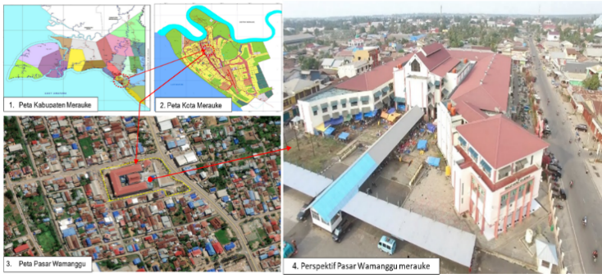
Gambar 1. Lokasi pasar Wamanggu Merauke
Lokasi penelitian berada pada lantai 1 (Gambar 2) Pasar Wamanggu Merauke yang di dominasi oleh pedagang yang menempati los bumbu dapur dan los sayur dan los buah. Adapun fokus penelitian terdiri dari 10 obyek pada los bumbu dapur yang dikelilingi dinding pembatas dengan ukuran los yang berbeda-beda sedangkan 5 obyek pada los sayur dan los buah yang terbuka dan terdiri dari meja dan bangku beton dengan ukuran los yang sama.

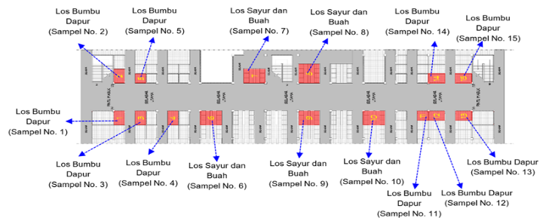
Gambar 2. Lokasi penelitian pada lantai 1
Sedangkan pada lantai 2 (Gambar 3) Pasar Wamanggu Merauke, fokus penelitian terdiri dari 6 obyek kios pakaian dengan ukuran kios dan jumlah bukaan yang berbeda-beda.
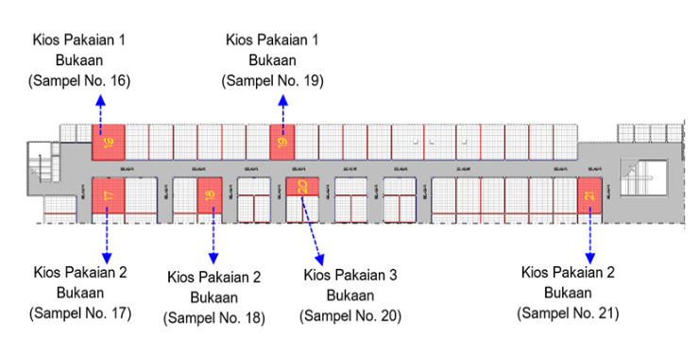
Gambar 3. Lokasi penelitian pada lantai 2
  - Karakteristik Subyek Penelitian
- Los bumbu dapur ini memiliki ukuran 200 x 300 cm (sebanyak 4 Subyek), 200 x 200 cm (sebanyak 2 Subyek), 300 x 200 cm (sebanyak 4 Subyek).
- Los sayur dan buah dengan ukuran masing-masing meja adalah 100 x 100 cm sedangkan jarak antara meja dengan bangku adalah 80 cm dan diambil 5 Subyek.
- 1) Kios pakaian, ukuran 400 x 400 cm (memiliki 1 bukaan), 2) kios pakaian, ukuran 400 x 400 cm (memiliki 2 bukaan), 3) kios pakaian, ukuran 300 x 400 cm (memiliki 2 bukaan), 4) kios pakaian, ukuran 300 x 400 cm (memiliki 1 bukaan), 5) kios pakaian, ukuran 200 x 400 cm (memiliki 3 bukaan).
  - Pola Perilaku Pedagang
Berdasarkan hasil pengamatan pada lokasi penelitian ditemukan bahwa aktivitas pedagang di mulai pukul 04.00-06.00 WIT. Aktivitas pedagang pada pukul 04.00 WIT didominasi jenis dagangan bumbu dapur dan sayur, sedangkan aktivitas pedagang pada pukul 06.00 WIT didominasi jenis dagangan sayur, bumbu dapur, kue, kosmetik, dan pakaian, keseluruhan pedagang yang berada pada lantai 1 (los bumbu dapur, los sayur dan los buah) dan lantai 2 (kios pakaian) telah melakukan aktivitas berdagang guna memenuhi kebutuhan pembeli yang akan digunakan pada pagi hari. Adapun aktivitas pedagang dapat dilihat pada Tabel 1 dan 2.
Tabel 1. Perilaku pedagang los bumbu dapur dan los sayur dan los buah
Perilaku | Jam
- Pedagang membuka los dan menata barang dagang | - 04.00-08.00
- Pedagang duduk di dalam los, area jualan dan area selasar sambil menunggu pembeli | - 06.00-17.00
- Obrolan yang dilakukan oleh 2 orang pedagang dengan ruang yang digunakan yakni area berjualan dan selasar utama | - 06.00-08.00
- Pedagang duduk pada area berjualan atau selasar utama sambil merapikan barang dagang | - 06.00-17.00
- Dalam melayani pembeli terjadi beberapa aktivitas pergerakan yang dilakukan oleh pedagang dalam menyiapkan barang yang diinginkan pembeli, sedangkan pembeli duduk maupun berdiri pada area selasar | - 06.00-17.00
- Aktivitas berkumpul dan obrolan yang dilakukan oleh 2 orang atau lebih baik sesama pedagang maupun dengan pembeli pada selasar penghubung | - 10.00-13.00  - 14.00-17.00
- Pedagang merapikan barang dagang setelah aktivitas jual beli terjadi | - 06.00-17.00
- Pedagang merapikan barang yang berada pada selasar dan memasukannya pada los yang dimiliki | - 14.00-17.00
- Pedagang meletakan sebagian barang dagang pada rak kayu maupun box kayu atau menutup barang dengan terpal yang ditempatkan di area berjualan pada selasar utama | - 14.00-17.00

Berdasarkan tabel diatas yakni Tabel 1 dan 2 dapat dilihat bahwa aktivitas pedagang yang paling mendominasi terjadi pada pukul 04.00-06.00 WIT, baik itu pedagang pada los bumbu dapur, los sayur dan los buah, perilaku ini mengikuti aktivitas bongkar muat sayuran dimana pedagang maupun pembeli akan berbelanja kebutuhan yang akan di jual maupun digunakan pada pagi hari. Sedangkan pada kios pakaian memulai aktivitas pada pukul 06.00 WIT hal ini disebabkan kondisi pasar sudah mulai ramai dikunjungi oleh pembeli. Bila dilihat dari waktu aktivitas yang terjadi, pedagang cenderung menyesuaikan diri dengan jam opereasional yang terjadi di lingkungan Pasar Wamanggu Merauke. Pola aktivitas pedagang cenderung menyesuaikan diri terhadap aktivitas masyarakat yang ada di lingkungan sekitar pada waktu-waktu tertentu [3].

Tabel 2. Perilaku pedagang kios pakaian
Perilaku | Jam
- Pedagang membuka kios dan mengeluarkan barang dagang untuk ditata pada selasar maupun pada dinding kios | - 06.00-08.00
- Dalam menata pakaian pada dinding kios, pedagang menggunakan alat bantu seperti kursi maupun tongkat | - 06.00-08.00
- Pedagang membersihkan kios dan area selasar | - 06.00-08.00
- Pedagang duduk di dalam kios, area selasar dan berkumpul sambil menunggu pembeli | - 06.00-17.00
- Dalam melayani pembeli terjadi berbagai aktivitas pergerakan yang dilakukan oleh pedagang dalam melayani pembeli, sedangkan pembeli berada pada area sirkulasi di dalam kios, area selasar dengan posisi, duduk maupun berdiri | - 06.00-17.00
- Pedagang merapikan barang dagang setelah aktivitas jual beli terjadi | - 06.00-17.00
- Pedagang memasukan barang dagang yang berada di area selasar ke dalam kios pada saat aktivitas jual beli telah selesai | - 14.00-17.00
- Obrolan yang dilakukan oleh 2 orang pedagang atau lebih dimana ruang yang digunakan adalah area sirkulasi di dalam kios maupun selasar | - 06.00-08.00  - 10.00-13.00  - 14.00-17.00
- Pedagang meninggalkan kios untuk melakukan sholat dan kios ditutup menggunakan kain atau kios di jaga oleh pedagang lain | - 10.00-13.00  - 14.00-17.00
- Pedagang menggunakan selasar untuk menyiapkan barang baru yang akan di tata | - 06.00-08.00

Sedangkan perilaku antara sesama pedagang maupun dengan pembeli ditunjukan dengan peneguran, obrolan, berkumpul, waktu untuk berkumpul mewujudkan rasa kekerabatan, aman dan nyaman ketika berada dalam ruang aktivitasnya. Perilaku ini menandakan bahwa hubungan antara pembeli dan pedagang sangatlah erat dan perilaku ini menciptakan zona kedekatan yang terdiri dari dua orang atau lebih waktu dan tempat tertentu. Perilaku obrolan dan berkumpul dipengaruhi oleh rasa ketertarikan pada sebuah tempat yang menimbulkan perasaan nyaman “seperti di rumah” [4].
Jadi perilaku pedagang adalah suatu tanggapan terhadap rasangan yang berasal dari lingkungan sekitar. Perilaku pedagang juga merupakan sebuah sifat yang dimiliki oleh setiap pedagang, untuk menangkap reaksi yang telah diberikan oleh lingkungan terhadap keadaan yang telah terjadi sekarang [5]. Dengan kondisi demikian hubungan antara sesama pedagang maupun dengan pembeli menimbulkan zona kedekatan yang dipengaruhi oleh hubungan antar pribadi dan kegiatan yang dilakukan. Bentuk hal seperti ini disebut proksimik yang terbagi dalam 4 tingkatan kualitas, diantaranya: jarak intim (0-0,45 m), jarak pribadi (0,45-1,2 m), jarak sosial (1,2-3,6 m), jarak publik(>3,6 m) [6].

  - Pola Pemanfaatan Ruang
Hasil pemetaan pada lokasi penelitian diperoleh bahwa ruang dagang los bumbu dapur, los sayur dan los buah pada lantai 1 Pasar Wamanggu Merauke tidak dimanfaatkan sebagaimana mestinya sebagai area berdagang. Hal ini dapat dilihat pada Gambar 4 dan 5 dibawah ini.
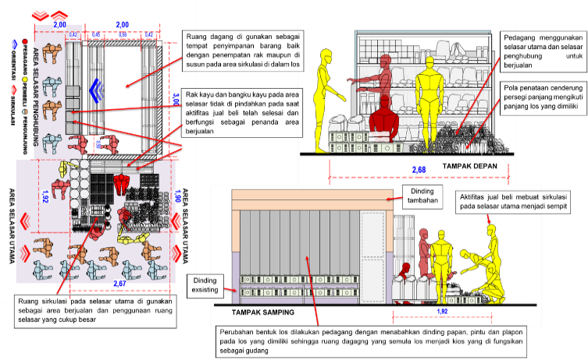
Gambar 4. Pemanfatan los bumbu dapur
Pada Gambar 4 merupakan (subyek no. 1, 3, 4, 5, 12, 13, 14 dan 15) gambar di atas menunjukan kondisi los bumbu dapur yang tidak dapat mengakomodir aktivitas pedagang dalam berjualan seperti menata barang, menyimpan barang maupun melayani pembeli sehingga pedagang lebih memilih menggelar dagangannya pada area selasar, oleh sebab itu ruang dagang pada los bumbu dapur yang dimiliki oleh pedagang kini dijadikan ruang penyimpanan barang sehingga mengalami perubahan bentuk yang semula berupa los kini menjadi kios dan digunakan sebagai tempat penyimpanan barang pada saat aktivitas jual beli telah selasai. Demikian juga terjadi pada Gambar 5 (subyek no. 2, dan 11) ruang dagang los bumbu dapur yang dimiliki oleh pedagang tidak mengalami perubahan bentuk los walaupun hanya digunakan sebagai tempat penyimpanan barang. Dengan kondisi ruang los yang sempit untuk menata barang maka pedagang lebih fokus menggunakan ruang selasar untuk berjualan.
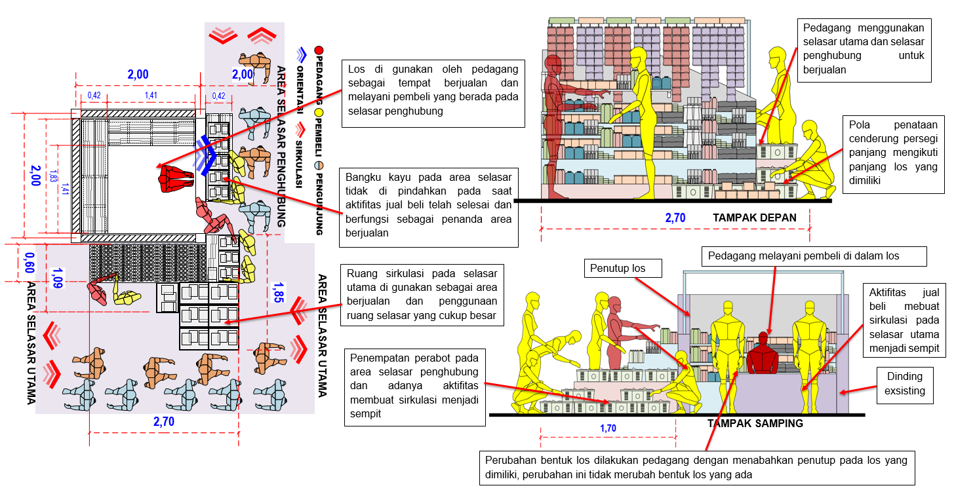
Gambar 5. Pemanfatan los bumbu dapur
Pemanfaat ruang yang tidak sesuai dengan peruntukannya juga terjadi pada los sayur dan los buah lihat Gambar 6 (subyek No. 6, 7, 8, 9 dan 10) pada gambar terlihat pedagang lebih memilih menggelar dagangannya pada area selasar utama untuk berjualan hal ini disebabkan ruang berjualan yang disediakan cukup sempit untuk melakukan penataan maupun penyimpanan barang, sehingga ruang berjualan yang dimiliki digunakan sebagai tempat penyimpanan barang pada saat aktivitas jual beli telah selesai tanpa merubah bentuk los yang dimiliki.
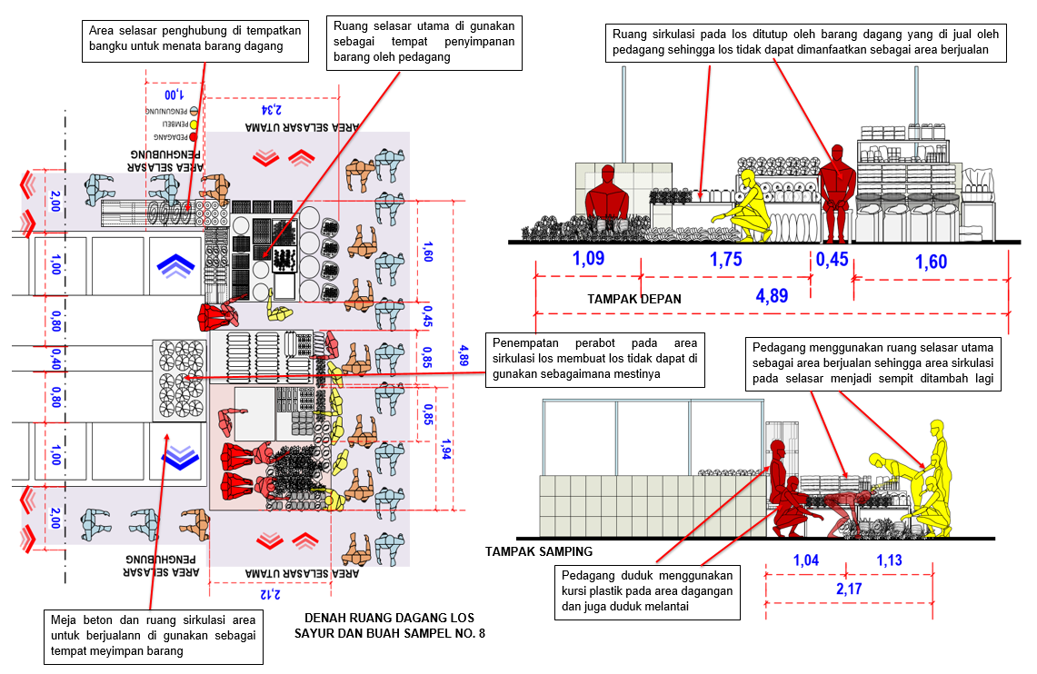
Gambar 6. Pemanfatan los sayur dan buah
Penggunaan ruang yang terjadi pada los bumbu dapur, los sayur dan los buah yang berada pada lantai 1 Pasar Wamanggu Merauke cenderung menggunakan area selasar untuk berjualan dengan mengeluarkan seluruh barang untuk ditata pada area selasar baik pada selasar utama maupun selasar penghubung, pemanfaatan ruang ini membuat ruang sirkulasi pengunjung menjadi sempit ditambah lagi dengan adanya aktivitas jual beli yang terjadi.
Perilaku pemanfaatan ruang yang dilakukan pedagang pakaian yang berada pada lantai 2 Pasar Wamanggu Merauke berbeda dengan pedagang yang berada pada lantai 1, pedagang pada lantai 2 masih menggunakan kios sebagai tempat berjualan, selain itu juga pedagang menggunakan area selasar untuk menata barang dagangnya. Hal ini dapat dilihat pada Gambar 7-9.
Pada Gambar 7 merupakan kios yang memiliki 1 bukaan digunakan oleh pedagang untuk berjualan, dengan orientasi penataan lebih fokus pada area bukaan, selain itu pedagang juga menata barang pada area selasar maupun dinding kios dimana pemanfaatan ruang ini melebihi batas area berjualan yang di peruntukan. Hal yang sama juga dilakukan oleh pedagang pakaian yang menggunakan kios dengan 2 bukaan (Gambar 8), pedagang masih menggunakan kios untuk berjualan dengan pola penataan barang akan fokus pada 2 arah bukaan sehingga membuat luas ruang akan semakin sempit dengan adanya penempatan perabot yang dilakukan pedagang.
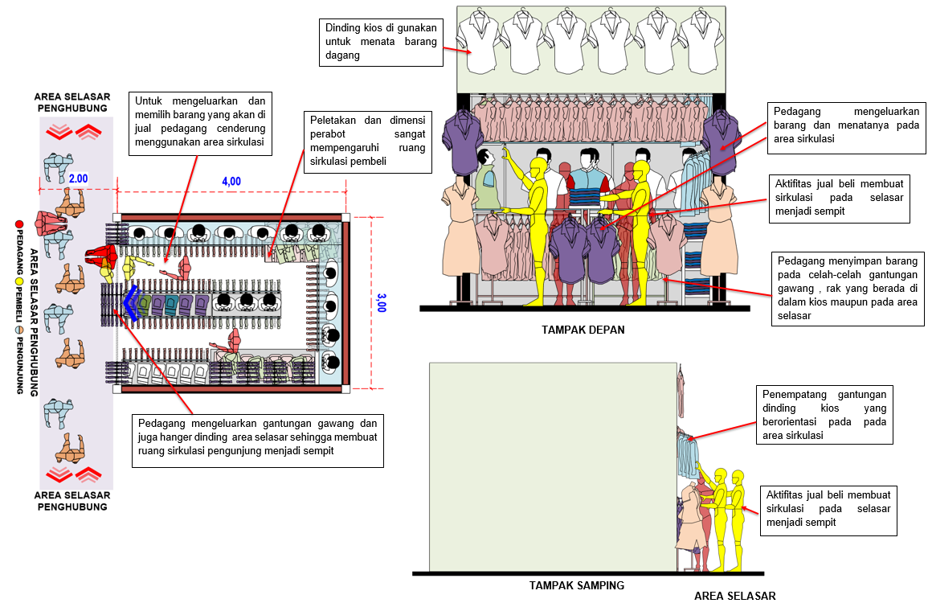
Gambar 7. Pemanfatan kios pakaian 1 bukaan
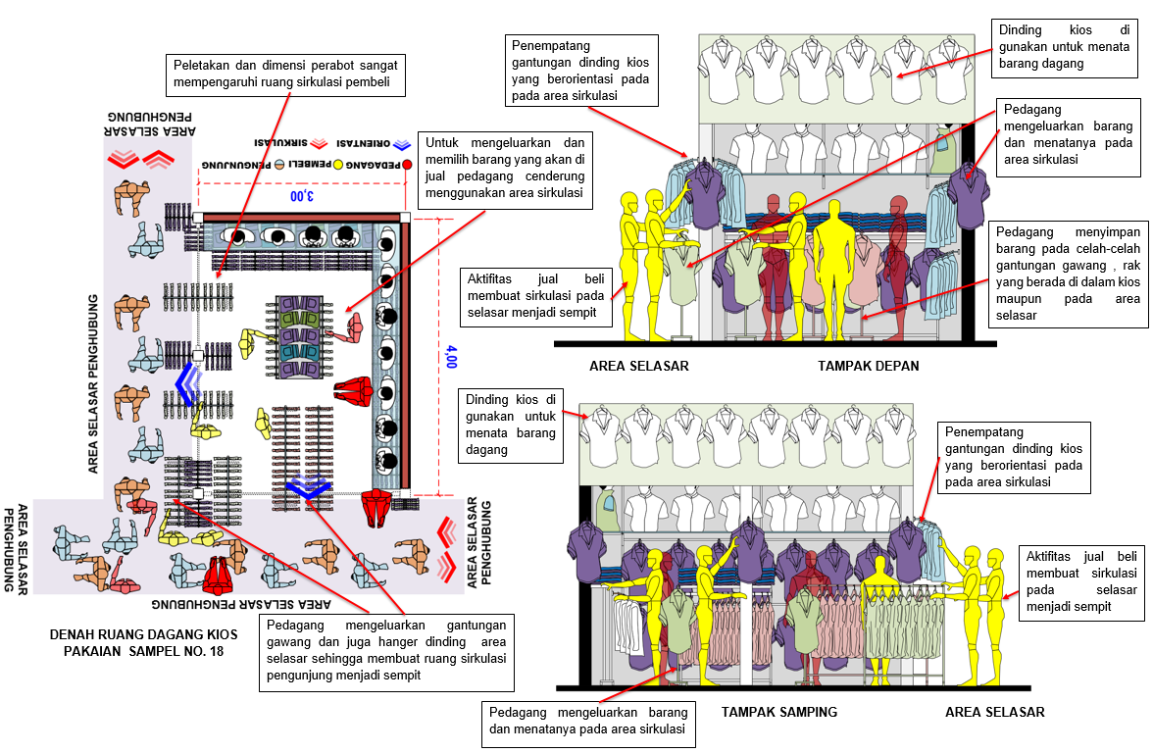
Gambar 8. Pemanfatan kios pakaian 2 bukaan
Pada Gambar 7 dan 8 terlihat untuk mendapatkan ruang sirkulasi di dalam kios pedagang mengeluarkan sebagian barang pada area selasar, hal ini dipengaruhi oleh dimensi dan penataan perabot yang digunakan pedagang tidak sesuai dengan luasan ruang yang ada, selain penggunaan selasar untuk menata barang pedagang juga menggunakan dinding kios yang dimiliki untuk menata barang.
Demikian juga dengan kios yang memiliki 3 bukaan (Gambar 9) pada gambar terlihat bahwa fokus penataan perabot yang dilakukan oleh pedagang cenderung mengarah pada arah bukaan sehingga membuat ruang yang ada di dalam kios menjadi sempit, ditambah lagi dengan dimensi dan penataan perabot yang digunakan membuat ruang sirkulasi di dalam kios tidak maksimal, oleh sebab itu untuk mendapatkan ruang sirkulasi di dalam kios, maka pedagang mengeluarkan sebagian barang dan ditata pada area selasar dan pada dinding kios yang dimiliki.
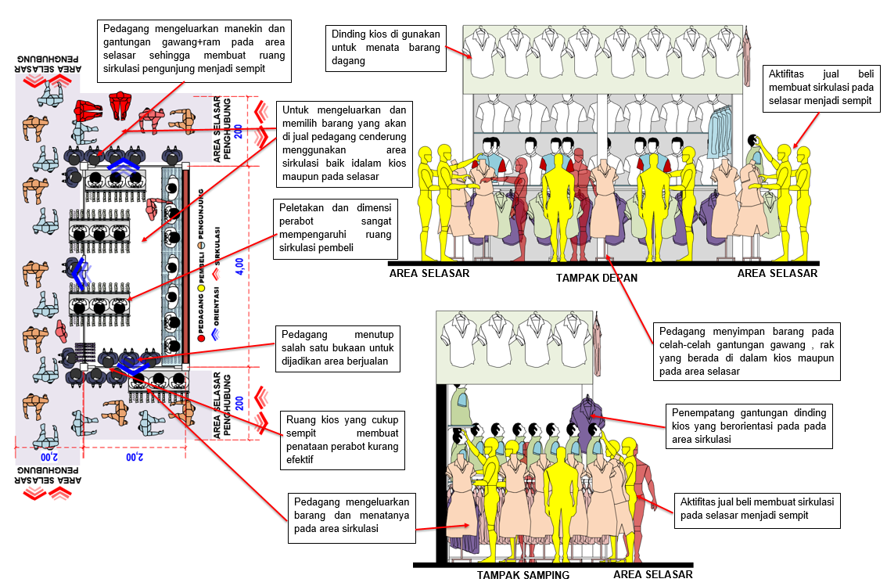
Gambar 9. Pemanfatan kios pakaian 3 bukaan
Berdasarkan hasil observasi dan wawancara kepada pedagang yang berada pada lantai 1 Pasar Wamanggu Merauke mengenai alasan pedagang enggan menempati los yang dimiliki mayoritas pedagang mengatakan, ukuran tempat berdagang yang sempit dan tidak dapat mengakomodir aktivitas pedagang baik dalam menata barang, melayani pembeli dimana pedagang agak kesulitan dalam mengambilkan pesanan pembeli dan juga terkesan lambat karena barang dagangan yang ditumpuk hampir memenuhi tempat berdagang dan juga sempitnya selasar penghubung yang menjadi arah orientasi los sehingga pengunjung jarang melewati selasar tersebut yang membuat los yang ditempati pedagang sepi pembeli. Sedangkan hasil wawancara terhadap pedagang pakaian yang berada pada lantai 2 mengenai alasan pedagang menata barang pada area selasar mayoritas pedagang megatakan untuk mendapatkan ruang sirkulasi di dalam kios pedagang terpaksa mengeluarkan sebagian barang pada area selasar disebabkan karna dimensi dan penataan perabot yang tidak sesuai dengan ukuran ruang selain itu juga penataan barang pada area selasar bertujuan agar barang dapat dilihat oleh pembeli dari kejauhan.
Pasar Wamanggu Merauke tergolong pasar dengan tipe-1 dengan jumlah pedagang sebanyak 1140 (seribu seratus empat puluh) kios dan los. Bila di tinjau dari standar pasar rakyat dimana pasar dengan tipe-1 memiliki ukuran ruang dagang minimal 2 m² [7], maka ruang dagang yang dimiliki Pasar Wamanggu Merauke sudah melebihi standar yang ada. Namun dengan ukuran ruang dagang yang ada belum mampu mengakomodir aktivitas pedagang baik dalam menata barang maupun menyimpan barang, sedangkan dalam melayani pembeli cukup sulit diakibatkan ruang sirkulasi pedagang cukup sempit. Hal demikian yang menyebabkan kurang nyamannya pedagang menempati suatu ruang untuk berjualan dan merupakan efek yang ditimbulkan dari tempat berjualan itu sendiri. Dalam arti yang lebih luas kenyamanan adalah suatu kondisi lingkungan yang dapat memberi rasa yang sesuai terhadap panca indera dan antropometri dan ditunjang dengan fasilitas yang sesuai dengan aktivitasnya [8]. Akibat dari kurang nyamannya tersebut maka hampir semua pedagang pada lantai 1 Pasar Wamanggu Merauke menggunakan ruang selasar untuk berjualan, yang menurut pedagang lebih memenuhi kebutuhan dari segi kenyamanan. Sedangkan kondisi lingkungan dapat memuaskan untuk digunakan apabila ruang tersebut sesuai dengan yang diinginkan. Memuaskan dalam arti seseorang tersebut merasa nyaman berada di lingkungan tersebut [9].
Perilaku pemanfaatan ruang bagi pedagang pada lantai 2 Pasar Wamanggu Merauke masih menggunakan kios sebagai tempat berjualan, selain pemanfaatan kios sebagai area berjualan pedagang juga menggunakan area selasar sebagai area berjualan dengan cara mengeluarkan sebagian barang dagang dan ditata pada area selasar. Hal ini dilakukan oleh pedagang dengan tujuan agar mendapatkan sirkulasi yang luas di dalam kios dan barang yang dijual dapat di lihat oleh pengunjung dari kejauhan yang dapat menimbulkan daya tarik terhadap barang yang dijual oleh pedagang.
Posisi tempat berjualan yang strategis dapat sangat menguntungkan dari segi penjualan dan memberikan dampak positif bagi para pedagang, dimana hasil penjualan mereka cenderung mengalami kenaikan. Dari hasil observasi terlihat jelas peranan aksesibilitas pada sebuah pasar sangatlah penting karena merupakan kemudahan bergerak melalui dan menggunakan lingkungan. Selain itu pola perilaku pembeli yang ingin lebih cepat dan mudah berbelanja pada pedagang yang dekat dengan akses keluar masuk pasar, keadaan ini juga ikut andil menimbulkan kesemrawutan pada area sirkulasi utama. Faktor yang paling banyak mendorong pedagang untuk memilih tempat berjualan selalu dihubungkan dengan kemudahan dekat dengan arus sirkulasi pengunjung. Tempat yang strategis yaitu selasar utama dengan banyak aktivitas pengunjung pasar yang menjadi salah satu faktor pedagang berjualan pada area selasar, dengan menempati lokasi yang memiliki tingkat aktivitas yang tinggi maka akan mempunyai kesempatan yang lebih besar dalam menarik konsumen [10].
Hasil pemetaan pada area penelitian, perilaku pemanfaatan ruang berjualan terbesar terjadi pada pukul 04.00-06.00 WIT. Pemanfatan ruang selasar sebagai area berjualan sangat bervariasi. Untuk area berjualan pada los bumbu dapur dimulai dari 192 cm, 196 cm, 197 cm, 158 cm, dan pada area selasar penghubung intervesi ruang sebesar 42 cm. Sedangkan pada los sayur dan buah dimulai dari 150 cm, 151 cm, 210 cm, 234 cm 212 cm, 163 cm, 163 cm, 167 cm, dan pada kios pakaian intervensi yang di lakukan pedagang dalam berjualan pada area selasar sebesar 40-60 cm. Berdasarkan gambar diatas pemanfatan ruang yang dilakukan oleh pedagang dalam berjualan mengarah pada penggunaan selasar sebagai area berjualan.

  - Jenis, Pola Penataan Perabot dan Sirkulasi
Besaran ruang masing-masing kios dan los menjadi pengaruh terhadap pola penataan perabot serta bentuk dan dimensi perabot yang digunakan oleh pedagang. Pola penataan perabot akan dibagi menjadi dua jenis menurut fungsinya yaitu: 1) pola penataan perabot yang berfungsi untuk memajang produk dan, 2) pola penataan perabot yang berfungsi untuk mewadahi kegiatan pelayanan seperti menimbang barang dan menyimpan beberapa barang pendukung. Sedangkan sirkulasi pada area berjualan terdapat 3 (tiga) jenis yaitu sirkulasi untuk pengunjung/pembeli, sirkulasi untuk pedagang, dan sirkulasi untuk barang [11].
Berdasarkan pengamatan pada lokasi penelitian mengenai jenis perabot, pola penataan perabot dan sirkulasi yang dilakukan oleh pedagang yang menempati los bumbu dapur dan los sayur dan los buah yang terletak pada lantai 1 Pasar Wamanggu Merauke dapat dilihat pada Gambar 10-13.
Pada Gambar 10 (subyek no. 1, 2, 3, 4) pola penataan perabot yang dilakukan pedagang pada los bumbu dapur menggunakan pola liner dengan penempatan rak kayu pada bagian belakang maupun depan, perabot yang berada di dalam los digunakan sebagai ruang penyimpanan, sedangkan untuk memajang produk pedagang menempatkan perabot pada area selasar dengan penempatan rak kayu pada dinding los dan perabot lain diletakan pada lantai selasar. Berdasarkan pola penataan demikian didapat ruang sirkulasi pedagang di dalam los sebesar 150 cm x 300 cm.
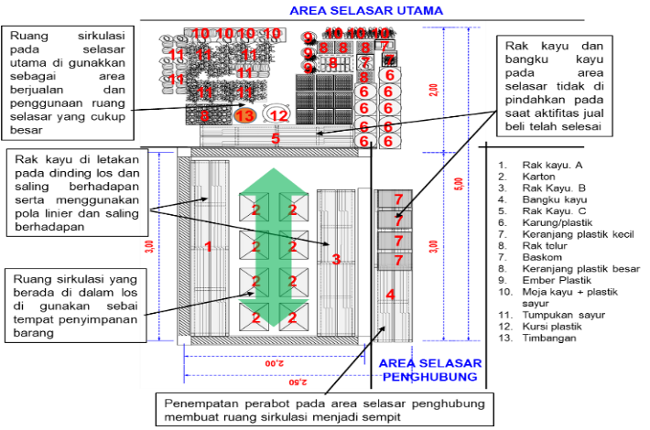
Gambar 10. Pola penataan perabot dan sirkulasi pada los bumbu dapur berbentuk linier
Sedangkan pada Gambar 11 (subyek no. 5, 11) pola penataan perabot berbentuk L dengan penempatan rak kayu pada dinding bagian belakang maupun samping los, perabot yang berada di dalam los digunakan sebagai ruang penyimpanan, sedangkan untuk memajang produk pedagang menempatkan perabot pada area selasar dengan penempatan rak kayu pada dinding los dan perabot lain diletakan pada lantai selasar. Berdasarkan pola penataan demikian didapat ruang sirkulasi pedagang sebesar 150 cm x 150 cm.
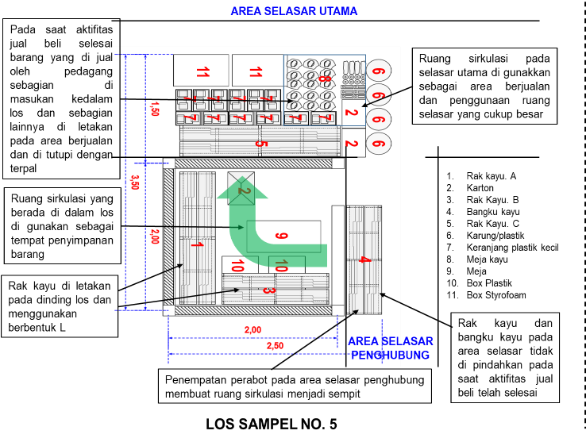
Gambar 11. Pola penataan perabot dan sirkulasi pada los bumbu dapur berbentuk L
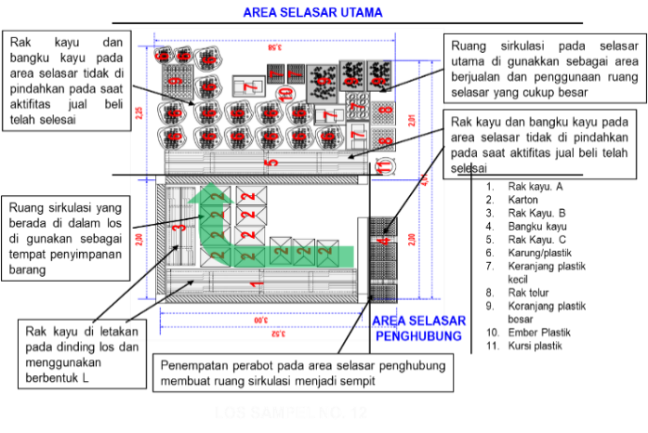
Gambar 12. Pola penataan perabot dan sirkulasi pada los bumbu dapur berbentuk L
Demikian halnya yang dilakukan oleh pedagang pada Gambar 12 (subyek no. 12-15) terlihat pola penataan perabot yang dilakukan menggunakan pola L dengan penempatan rak kayu pada dinding bagian belakang maupun samping los, perabot yang berada di dalam los digunakan sebagai ruang penyimpanan, sedangkan untuk memajang produk pedagang menempatkan perabot pada area selasar dengan penempatan rak kayu pada dinding los dan perabot lain diletakan pada lantai selasar. Berdasarkan pola penataan demikian didapat ruang sirkulasi pedagang di 150 cm x 250 cm.
Pada Gambar 13 (subyek no. 6-10) merupakan los sayur dan los buah dengan ruang berjualan yang bersifat terbuka. Pada gambar di atas terlihat pola penataan perabot pada los sayur dan los buah yang dimiliki pedagang menggunakan pola linier mengikuti panjang los yang ada, penataan perabot menggunakan area selasar yang tepatnya berada pada sisi los yang dimiliki dan los yang diperuntukan sebagai tempat berjualan tidak digunakan sebagaimana mestinya dan digunakan sebagai tempat menyimpan barang. Ruang sirkulasi pedagang pada los sayur dan los buah memiliki ukuran 80 cm x 100 cm/orang.

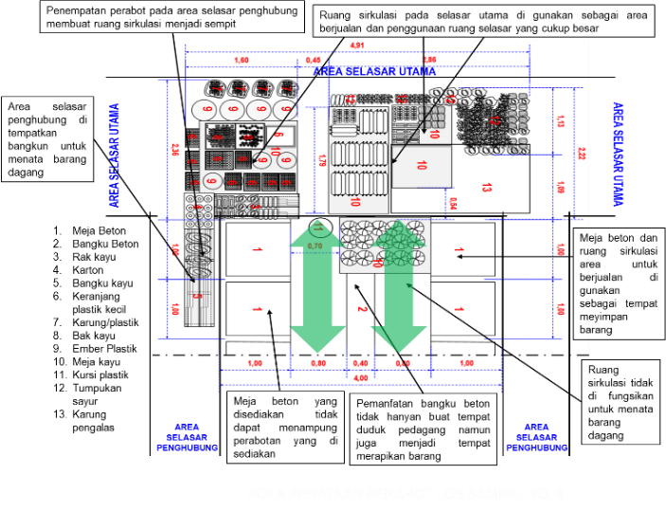
Gambar 13. Pola penataan perabot dan sirkulasi pada los sayur dan los buah berbentuk linier
Berbeda halnya dengan pola penataan yang dilakukan oleh pedagang pakaian yang berada pada lantai 2 Pasar Wamanggu Merauke. Pola penataan dan sirkulasi pedagang maupun pembeli dipengaruhi oleh dimensi perabot dan jumlah bukaan kios. Adapun pola penataan dan sirkulasi pada kios pakaian dapat dilihat pada Gambar 14, 15 dan 16 dibawah ini:

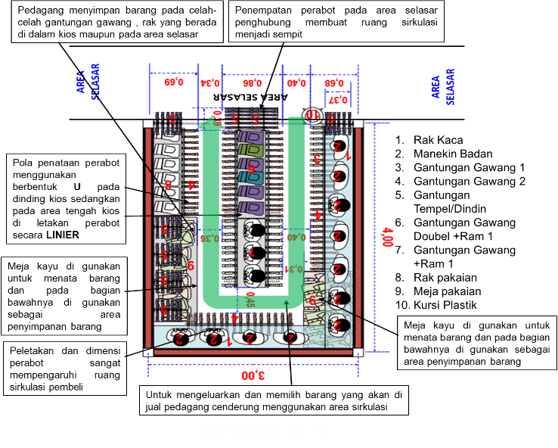
Gambar 14. Pola penataan perabot dan sirkulasi berbentuk U dan linier pada kios dengan 1 bukaan
Pola penataan perabot pada kios dengan 1 bukaan Gambar 14, pola penataan perabot menggunakan pola berbentuk U dengan penempatan perabot seperti rak kaca, rak kayu, gantungan gawang maupun gantungan dinding pada sekeliling dinding, sedangkan bagian tengah kios ditempatkan perabot berbentuk linier dan perabot yang digunakan seperti gantungan gawang doubel+ram. Berdasarkan pola penataan perabot maka ruang sirkulasi pedagang dan pembeli pada kios dengan ukuran 400 cm x 400 cm berkisar antara 53-54 cm (subyek no 16) sedangkan kios dengan ukuran 300 cm x 400 cm (subyek no 19) memiliki ukuran ruang sirkulasi berkisar 35-40 cm.
Sedangkan pada kios dengan 2 bukaan Gambar 15 menggunakan pola penataan berbentuk L dengan penempatan perabot seperti rak kaca, gantungan gawang pada sekeliling dinding, sedangkan bagian tengah berbentuk Grid dengan perabot yang digunakan seperti gantungan gawang doubel+ram dan gantungan gawang. Berdasarkan pola penataan perabot maka ruang sirkulasi pedagang dan pembeli pada kios dengan ukuran 400 cm x 400 cm didapat sebesar 30-40 cm (subyek no. 17), kios dengan ukuran 300 cm x 400 cm (subyek no. 18 dan 21) memiliki ukuran ruang sirkulasi berkisar 31-57 cm.
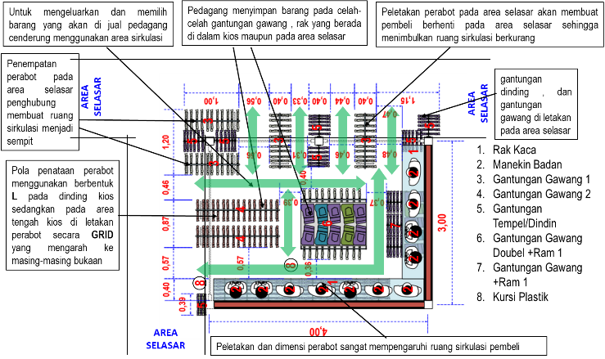
Gambar 15. Pola penataan perabot dan sirkulasi berbentuk L dan Grid pada kios dengan 2 bukaan
Pola penataan perabot yang dilakukan pada kios dengan 3 bukaan Gambar 16 menggunakan pola penataan berbentuk Linier dengan penempatan perabot seperti rak kaca, gantungan gawang pada dinding, sedangkan bagian tengah berbentuk Grid dengan penempatan perabot seperti gantungan gawang doubel+ram. Berdasarkan pola penataan perabot maka ruang sirkulasi pedagang dan pembeli pada kios dengan ukuran 200 cm x 400 cm sebesar 30-64 cm (subyek no. 20).
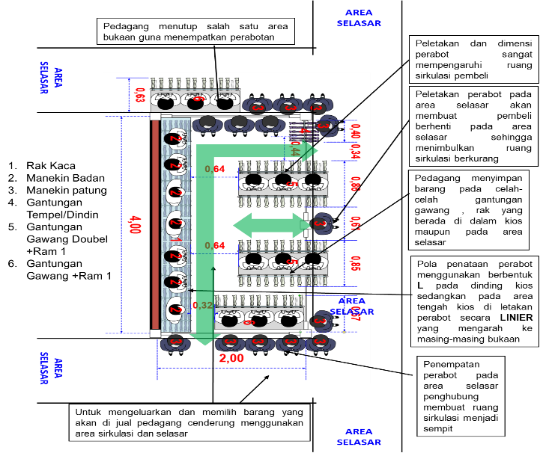
Gambar 16. Pola penataan perabot sirkulasi berbentuk L dan Grid pada kios dengan 3 bukaan
Berdasarkan hasil pengamatan dan pengukuran pada lokasi penelitian yang berada pada lantai 1 dan lantai 2 Pasar Wamanggu Merauke ditemukan bahwa seluruh pedagang yang menempati los bumbu dapur, los sayur dan los buah dan kios pakaian melakukan penataan perabot untuk berjualan pada area selasar baik dengan mengeluarkan seluruh atau sebagian barang pada ruang terbuka dengan tujuan agar barang yang di pajang dapat dengan mudah ditemukan oleh pembeli. Penataan perabot yang dilakukan oleh pedagang termasuk pola penataan open display. Open display yaitu barang dagang yang ditata pada tempat terbuka sehingga barang dapat didekati, disentuh, dilihat dengan teliti oleh calon pembeli tanpa bantuan dari penjualnya [12]. Pola penataan perabot berbentuk linier mengikuti panjang los yang dimiliki dengan perabot yang diletakan pada lantai selasar utama maupun dengan penambahan rak kayu pada dinding los yang dimiliki. Pemajangan barang/produk dapat dilakukan dengan berbagai bentuk baik dengan penambahan rak pajangan, ujung gondola (ujung dari deretan rak), penambahan rak etalase, penempatan stiker di pintu, penempatan petunjuk arah jenis-jenis barang, leaflet, serta pemasangan rak display khusus (dumpbin) [13].
Penataan perabot pada area selasar utama bertujuan agar barang yang dijual dapat menarik pembeli, mudah dilihat, dijangkau, dan dicari. Kebutuhan untuk merasa nyaman dalam berbelanja adalah tersedianya kemudahan dalam mencari barang, mendapatkan informasi produk, dan terjangkau oleh rata-rata orang normal. Dalam arti yang lebih luas pemajangan barang/produk yaitu usaha untuk mengalihkan perhatian konsumen pada toko atau barang yang dipajang sehingga menimbulkan minat membeli melalui daya tarik penglihatan langsung (direct visual appeal) [14].
Perabot yang digunakan pedagang adalah segala jenis komponen yang digunakan oleh pedagang untuk mengakomodir penempatan barang dagang sesuai dengan fungsi maupun spesifikasinya. Perabot merupakan komponen yang sangat penting guna menunjang kelancaran kegiatang pedagang. Perabot yang digunakan pedagang cenderung disesuaikan dengan jenis barang yang di jual.

Tabel 3. Perabot yang digunakan pedagang los bumbu dapur, los sayur dan los buah
Jenis Perabot | Ukuran (cm) |  |  | Penempatan
 | P | L | T | Los | Su | Sp
Rak kayu. A | 280 | 40 | 200 | √ | - | -
Rak kayu. B | 280 | 40 | 150 | √ | - | -
Karton | 37 | 25 | 21 | √ | √ | √
Rak kayu. C | 250 | 40 | 50 | √ | - | -
Bangku kayu | 250 | 40 | 50 | - |  | √
Rak kayu. D | 200 | 40 | 150 | - | √ | √
Karung/plastik | 60 | 60 | 90 | - | √ | -
Keranjang plastik kecil | 35 | 33 | 16 | - | √ | -
Rak telur | 29 | 29 | 5 | - | √ | -
Baskom | 40 | 40 | 23 | - | √ | -
Keranjang plastik besar | 47.3 | 34.9 | 319 | - | √ | -
Ember plastik | 26 | 26 | 37 | - | √ | -
Kursi plastik | 42 | 42 | 44 | - | √ | -
Timbangan | 21 | 18 | 21 | - | √ | -
Etalase. A | 100 | 40 | 105 | - | √ | -
Etalase. B | 200 | 40 | 105 | √ | - | -
Rak Kayu. E | 150 | 40 | 150 | √ | - | -
Rak Kayu. F | 150 | 40 | 100 | √ | - | -
Meja | 120 | 70 | 70 | √ |  | -
Meja kayu. A | 150 | 100 | 20 | √ | √ | -
Box Plastik | 90.5 | 64.5 | 47.5 | - | √ | -
Box Styrofoam | 75 | 40 | 43 | - | √ | -
Rak Kayu. G | 100 | 40 | 150 | - | √ | -
Rak Kayu. H | 100 | 40 | 120 | √ | √ | -
Meja kayu. B | 100 | 80 | 70 | - | √ | -
Meja kayu. C | 180 | 80 | 40 | √ | - | -
Meja kayu. D | 80 | 80 | 40 | - | √ | -
Karung pengalas | 161 | 163 | - | - | √ | -
Bak kayu | 40 | 85 | 15 | - | √ | -
Terpal Pengalas | 163 | 223 | - | - | √ | -
Dari observasi yang dilakukan didapat hasil berupa 20 jenis perabot yang digunakan oleh pedagang los bumbu dapur dan los sayur dan los buah sedangkan pada pedagang kios pakaian terdapat 10 jenis perabot yang diguakan yang tersebar disuluruh area penelitian. Identifikasi tidak sebatas mengetahui macam perabotnya saja, akan tetapi juga dengan memperhitungkan jumlah serta pengukuran dimensi dari perabot itu sendiri. Jenis perabot, ukuran dan penempatannya, yang digunakan oleh pedagang los bumbu dapur, los sayur dan los buah buah yang terletak di lantai 1 Pasar Wamanggu terdapat pada Tabel 3.
Sedangkan pada kios pakaian jenis perabot, ukuran dan penempatannya yang digunakan pedagang dapat dilihat pada Tabel 4.

Tabel 4. Perabot yang digunakan pedagang kios
Jenis Perabot | Ukuran (cm) |  |  | Penempatan
 | P | L | T | Kios | SU
Rak kaca | - | 40 | - | √ | -
Manekin badan | 96 | 96 | 70 | √ | √
Manekin patung | 96 | 96 | 165 | √ | √
Gantungan gawang 1 | 100 | 40 | 150 | √ | √
Gantungan gawang 2 | 150 | 40 | 150 | √ | √
Gantungan tempel/dinding | 40 | - | - | √ | √
Rak pakaian | 170 | 100 | 150 | √ | -
Rak pakaian | 170 | 100 | 150 | √ | -
Meja pakaian | 185 | 80 | 70 | √ | -
Meja pakaian | 100 | 65 | 70 | √ | -
Kursi plastik | 42 | 42 | 44 | √ | √
Gantungan gawang doubel +ram 1 | 100 | 35 | 150 | √ | √
Gantungan gawang doubel +ram 2 | 150 | 35 | 150 | √ | √

Penempatan perabot pada area selasar baik yang dilakukan oleh pedagang pada lantai 1 maupun pada lantai 2 Pasar Wamanggu Merauke pada saat aktivitas berjualan pada pukul 04.00-06.00 dan 06.00-08.00 WIT, sedangkan pada pukul 17.00 WIT perabot yang digunakan akan dimasukan atau ditempatkan pada los maupun kios yang dimiliki. Pada umumnya bentuk perabot yang digunakan pedagang yang berasal dari kota-kota di Asia Tenggara, sangat sederhana dan mudah untuk dipindahkan dari satu tempat ketempat yang lain yang dipengaruhi oleh jenis barang yang dijual [15].
Berdasarkan pola penataan perabot pada pembahasan di atas khususnya pada los bumbu dapur, los sayur dan los buah ditemukan bahwa pola penataan perabot dan sirkulasi cenderung memiliki pola Liner dan L sedangkan pada kios pakaian pola penataan perabot dipengaruhi oleh jumlah bukaan dengan pola penataan dan sirkulasi berbentuk U, L, Linier dan grid. Pola penataan perabot pada area selasar cenderng berbentuk Linier mengikuti panjang, bukaan kios dan los yang mengarah pada area sirkulasi pengunjung. Pola sebaran aktivitas pedagang secara linier lebih banyak dipengaruhi oleh aksesibilitas yang tinggi pada lokasi kegiatan [16].
Sedangkang pola sirkulasi yang digunakan yaitu: 1) Linear: sirkulasi yang terdiri atas satu atau dua arah, polanya sangat sederhana dan memiliki pencapaian yang mudah, 2) Grid: sirkulasi yang berkembang ke segala arah, tidak memiliki pusat ruang, tidak dapat dibentuk suatu pengakhiran, pola grid terdiri atas dua jalur sejajar yang berpotongan, 3) Spiral: sirkulasi tunggal menerus yang berasal dan titik pusat, mengelilingi pusatnya dengan jarak yang berubah, jalur tunggal yang dimiliki menerus berawal dari sebuah titik pusat [17]. Dalam melakukan kegiatan berdagang, kebutuhan ruang gerak yakni posisi berdiri dengan jangkauan ke samping dan kedepan 1 (satu) tangan 120 cm, sedangkan dengan posisi duduk jangkauan ke depan sebesar 95 cm pada saat memasukan dan mengeluarkan barang, posisi berdiri dengan kursi digeser kebelakang sebesar 91,4 cm [18] sedangkan untuk ruang sirkulasi dengan posisi 1 orang pembeli yang berdiri menyamping membutuhkan ruang sebesar 45,7 cm, posisi 2 orang pembeli yang berdiri menyamping atau 1 orang pembeli yang berjalan bebas dengan membawa barang pada salah satu tangannya membutuhkan ruang sebesar 86,4 cm-91,4 cm dan ruang sirkulasi pembeli untuk 1 orang yang berjalan bebas membutuhkan ruang gerak sebesar 61 cm [19].
Berdasarkan pola penataan perabot didapat ruang sirkulasi pedagang untuk melakukan aktivitas di dalam los bumbu dapur, los sayur dan los buah pada Gambar 10 didapat ruang sirkulasi pedagang sebesar 150 cm x 300 cm, Gambar 11 didapat ruang sirkulasi pedagang sebesar 150 cm x 150 cm, Gambar 12 didapat ruang sirkulasi pedagang sebesar 150 cm x 250 cm, Gambar 13 ruang sirkulasi pedagang pada los sayur dan los buah memiliki ukuran 80 cm x 100 cm. Bila di tinjau dari standar kebutuhan ruang gerak maka ruang sirkulasi pedagang pada los bumbu dapur, los sayur dan los buah sudah memenuhi standar namun untuk sirkulasi dalam melakukan penataan barang dagang belum memadai. Sedangkan pada Gambar 14 ruang sirkulasi pedagang dan pembeli pada kios dengan ukuran 400 cm x 400 cm berkisar antara 53-54 cm, kios dengan ukuran 300 cm x 400 cm memiliki ukuran ruang sirkulasi berkisar 35-40 cm, Gambar 15 ruang sirkulasi pedagang dan pembeli pada kios dengan ukuran 400 cm x 400 cm didapat sebesar 30-40 cm, kios dengan ukuran 300 cm x 400 cm memiliki ukuran ruang sirkulasi berkisar 31-57 cm, Gambar 16 ruang sirkulasi pedagang dan pembeli pada kios dengan ukuran 200 cm x 400 cm sebesar 30-64 cm. Sedangkan lebar efektif minimum ruang sirkulasi pengunjung berdasarkan kebutuhan orang adalah 61 cm ditambah 15 cm untuk bergoyang tanpa membawa barang, sehingga kebutuhan total minimal untuk 2 (dua) orang pejalan kaki berpapasan menjadi 150 cm. Jika pembeli pada pasar membawa tas belanja di kiri atau kanan, diasumsikan satu tas belanja sebesar 20 cm maka untuk sirkulasi tiap pembeli menjadi 95 cm. Maka jika berpapasan kebutuhan lebar selasar penghubung menjadi 190-200 cm. Jarak sirkulasi yang memiliki jarak 200 cm di tambah dari setiap sisi 100 cm akan di dapatkan 200 cm space baru, yang dapat difungsikan untuk area untuk menata barang dagangan dan juga bisa menjadi space transisi untuk interaksi antara pembeli dengan penjual barang. Maka untuk lebar sirkulasi penghubung antar kios atau los sebesar 400 cm.

- Kesimpulan
Dari hasil analisa dan pembahasan, dapat disimpulkan bahwa perilaku pola perilaku cenderung kepada pengakraban antara penjual dan pembeli, seperti teguran, obrolan, dan berkumpul. Perilaku pemanfatan ruang cenderung pada penggunaan selasar utama maupun selasar penghubung sebagai sarana berjualan dan pada pedagang pakaian menggunakan selasar dengan mengeluarkan sebagian barang dagangnya pada area selasar, yang berpengaruh terhadap sirkulasi pengunjung pasar. Sedangkan los yang dimiliki digunakan sebagai gudang penyimpanan barang dagang namun pada kios pakaian pedagang masih memanfaatkan kios sebagai area berjualan. Perabot yang tepat pada los bumbu dapur dan los sayur dan los buah adalah jenis Case Fixture atau rak terbuka, adapun ukuran ruang berjualan los bumbu dapur 250 cm x 300 cm, perabot 250 cm x 150 cm x 100 cm dan pola sirkulasi berbentuk L dengan ukuran 100 cm dan 50 cm, sedangkan pada los sayur dan los buah, ukuran ruang berjualan 250 cm x 300 cm, perabot 250 cm x 150 cm dengan pola sirkulasi Linier dengan ukuran100 cm, sedangkan untuk kios pakaian di pengaruhi oleh jumlah bukaan yakni: 1 bukaan dengan pola penataan U dan Grid, 2 bukaan dengan pola L dan Grid, dengan ruang ideal 350 cm x 400 cm, 3 bukaan dengan pola Linier dan Grid dan ruang ideal 350 cm x 400 cm. Berdasarkan pola penataan perabot pada kios sehingga di dapat ruang sirkulasi berkisar 45,7-61 cm dan Lebar efektif selasar sebagai arah orientasi kios maupun los maupun los adalah 400 cm.

Ucapan Terimakasih
Penelitian ini dapat terlaksana dengan baik berkat bantuan dari berbagi pihak, untuk itu penulis mengucapkan banyak terima kasih kepada Bapak Saharuddin, S.Sos, selaku Staff Pascasarjana Departemen Arsitektur, Universitas Hasanuddin atas arahannya selama ini dan semua pihak yang telah membantu dalam penyelesaian penelitian ini.

Referensi
[1] S. Siyoto and M. A. Sodik, Dasar Metodologi Penelitian, 1st ed. Karanganyar: Literasi Media, 2015.
[2] Mamik, Metodologi Kualitatif, 1st ed. Sidoarjo: Zifatama Publisher, 2015.
[3] T. McGee and Y. M. Yeung, Hawkers In South East Asian Cities: Planning for The Bazaar Economy. Ottawa, Canada: International Development Research Centre, 1977.
[4] V. Mehta, The Street A Quintessential Social Public Space. New York Washington, D.C.: Routledge Taylor & Francis Group, 2013.
[5] Al-Bara, “Analisis pengaruh perilaku pedagang terhadap inflasi,” Anal. Islam., vol. 5, no. 1, pp. 242–263, 2016.
[6] E. T.Hall, The Hidden Dimension. United States: Anchor Books Editions, 1966.
[7] Badan Standarisasi Nasional, Standar Nasional Indonesia (SNI) 8152:2015 Pasar Rakyat. 2015.
[8] E. D. Hutchison, Dimension Of Human Behavior Person And Environment, 3rd ed. California: Sage Publications, 2008.
[9] A. Rapoport, Human Aspects of Urban Form: Towards a Man-Environment Approach to Urban Form and Design. Germany: Pergamon Press, 1979.
[10] A. N. Jamaludin, Sosiologi Perkotaan, 2nd ed. Bandung: CV Pustaka Setia, 2015.
[11] D. Herbert, Videoland: Movie Culture at the American Video Store. California: University Of California Press, 2014.
[12] M.Tohar, Membuka Usaha kecil. yogyakarta: Penerbit Kanisius, 2000.
[13] R. Mullin and J. Cummins, Sales promotion : how to create, implement & integrate campaigns that really work, 4th ed. London and Philadelphia: Kogan Page Limited, 2008.
[14] R. D. Santy and M. I. I. Adhipratama, “Display Toko , Gaya Hidup dan Pembelian Impulsif (Penelitian Pada Konsumen Surf Inc Bandung),” Majalah Ilmiah UNIKOM, vol. 11, no. 1, pp. 87–102, 2013.
[15] F. A. Sianturi, M. M. Rengkung, and R. S. M. Lakat, “Analisis Sebaran Sektor Informal di Kota Manado,” J. Spasial, vol. 6, no. 1, pp. 159–168, 2019.
[16] A. S. Budi, “Kajian Lokasi Pedagang Kaki Lima Berdasarkan Preferensi Pkl Serta Persepsi Masyarakat Sekitar Di Kota Pemalang,” Universitas Diponegoro, 2006.
[17] P. M. Dunne and R. F. Lusch, Retailing, 6th ed. Natorp Boulevard Mason: Neil Marquardt, 2008.
[18] Peraturan Menteri PUPR RI, Peraturan Menteri Pekerjaan Umum dan Perumahan Rakyat Republik Indonesia Nomor: 14/PRT/M/2017 Tentang Persyaratan Kemudahan Bangunan Gedung Dengan. 2017, pp. 1–180.
[19] J. Panero and M. Zenlik, Human Dimension & Interior Space. 1979.

